VERKSAMHETSBERÄTTELSE
2020-2021

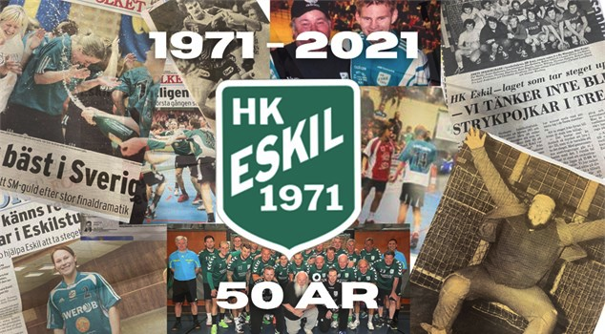

Innehållsförteckning
STYRELSENS VERKSAMHETSBERÄTTELSE 3
STYRELSE FÖR HK ESKIL 2020-2021 3
EKONOMI 4
MEDLEMSAVGIFTER SÄSONGEN 2020-2021 5
KANSLI 5
HERRVERKSAMHET 6
DAMVERKSAMHET 6
UNGDOMSVERKSAMHET 6
HAND THE BALL 7
ETIK INOM HK ESKIL 7
HEMSIDA OCH SOCIALA MEDIER 8
SLUTORD 8
TABELLER SÄSONGEN 2020/2021 10
HK ESKIL HERR 10
HK ESKIL DAM 10
BILAGOR 12
EKONOMISK RAPPORT 12
Balansrapport 12
Balansräkning 13

STYRELSENS VERKSAMHETSBERÄTTELSE

Den av årsmötet 2020-04-23 utsedda styrelsen för HK Eskil har haft följande sammansättning:

STYRELSE FÖR HK ESKIL 2020-2021
Ordförande: Lina Wretling Alvenius
Vice ordförande: Kicki Pers
Sekreterare: Sara Olsson
Kassör: Peter Hellgren
Ledamot: Sofia Ågerup
Ledamot: Adam Nilsson
Ledamot: Oliver Malm
Suppleant: Anders Alvenius
Suppleant: Magnus Pers

Valberedning: Gunnar Wretling och Mikael Nilsson

2021 fyller HK Eskil 50 år. Utifrån rådande omständigheter med covid-19 kommer detta att uppmärksammas och firas under försommar 2021 eller vid senare tillfälle.

Säsongen 2020/2021 har varit mycket annorlunda på grund av covid-19. Det har varit mycket väntan på besked från FHM, regering och förbund. Inställda träningar och serier. Inledningsvis fick våra seniorer och barn träna och spela, men utan publik. Från senhösten ställdes dock all verksamhet ned då restriktionerna förändrades. Några lag kunde träna utomhus. Från februari kunde barnen börja träna igen. I skrivande stund hoppas vi att serierna för våra seniorer kan återupptas snart.

Styrelsen har varit samlad ungefär en gång i månaden, alltid vid protokollförda sammanträden. Dessutom har styrelsen haft kontakt via telefon och mail flera gånger i veckan. Alla protokoll finns i digitala dokument. Fr.o.m. årsskiftet 2020/2021 finns också minnesanteckningarna från styrelsemöten samlade på kansliet.
Föreningen har inte haft några arbetsgrupper under året. Tidigare års förhoppning om att kunna ha arbetsgrupper med ansvarsområden inom sport, ungdom, marknad, cup och arrangemang finns kvar, men på grund av covid-19 blev det en speciell och annorlunda säsong. Denna förhoppning följer med till kommande säsong.

EKONOMI
Då har ytterligare ett år förflutit med en väldigt annorlunda säsong. Trots pandemi med inställda matcher, cuper och andra aktiviteter har vi ändå lyckats med att förbättra ekonomin genom att:
- medlemmar betalt sina avgifter
- personliga sponsorer
- försäljning av bingolotter
- minskade utgifter såsom hallhyror, bussar, domarkostnader
Vi har under året även fått anslag för projekt gällande barn/ungdomar i Årby.
Nu när vårt andra år är avklarat har vi lyckats att vända ekonomin så att vi ska kunna få en bättre start på den nya säsongen. Vi har en betydligt bättre kassa och mycket mindre med skulder.
Se resultatrapporten och en sammanfattning över vår ekonomiska situation.
Tyvärr kunde inte Eskil Cup genomföras p.g.a. covid-19 och de restriktioner som det innebar. Av samma anledning genomfördes inte heller den hundutställning som Svenska Hundklubben tidigare arrangerat. Både Eskil Cup och hundutställningen genererade mycket pengar säsongen 2019/2020. Vår förhoppning är naturligtvis att kunna genomföra cupen samt att få förnyat förtroende för arbete på hundutställningen till kommande säsong.
Som andra föreningar har vi sålt Bingolotter till Uppesittarkvällen samt julkalendrar, även den från Bingolotto. Vi har också sålt Bingolotter till påskdagen.
Utöver det har föreningen också sökt och fått bidrag från Rekarne Sparbanksstiftelse vid flera tillfällen

Till vår stora glädje blev vi nominerade till Årets förening hos Eskilstuna Energi och miljö - och vi vann! Detta pris gav oss 15 000 kr. Motiveringen löd:

En förening som med små medel och stort hjärta gör samhällsnytta. Med glädje och ett synligt ambassadörskap för Eskilstuna-el gör föreningen idrott och en aktiv fritid tillgänglig för fler.

Eskil har säsongen 2020/2021 haft kontrakt med Hummel. Vår leverantör har varit Sporthuset/Kanotcenter.

Våra sponsorer har varit oerhört viktiga för oss. Framför allt har Carling Måleri, MekPoint, Färgbolaget och Eskilstuna sotning bidragit till att vi kunnat genomföra denna säsong. Flertalet spelare har också haft personliga sponsorer.

Kostnad för inträde under herrarnas matcher har varit 60kr för vuxna. Damernas inträde var gratis. Dock fick vi bara ha 50 personer på läktaren, p.g.a. covid-19. Vi hann dessutom inte spela särskilt många matcher innan alla matcher ställdes in.

MEDLEMSAVGIFTER SÄSONGEN 2020-2021

Lag | Licens | Träningsavgift | Medlemsavgift | Totalt
Herr | 300 | 1600 | 300 | 2200
Damer | 300 | 1600 | 300 | 2200
A-ungdom | 300 | 1200 | 300 | 1800
C-ungdom |  | 1400 | 300 | 1700
D-ungdom |  | 1300 | 300 | 1600
E-ungdom |  | 900 | 300 | 1200
Bollskola |  | 400 | 300 | 700
Bollskutt |  | 200+200 | 300 | 500/700
Ledare/Styrelse |  |  | 300 | 300
Stödmedlem |  |  | 300 | 300

KANSLI
Kansliet har under året varit bemannat av:
25% Anton Saarela
Kanslistens arbetsuppgifter har bland annat bestått av bokning av hallar/domare/sek, fakturering, LOK-stöd, mailkorg och brevlåda, föreningsmöten, laget.se

HERRVERKSAMHET

- HK Eskils hade under säsongen 2020/2021 ett herrlag med i Division 2 Ö.
- Herrlaget har under inledningen av säsongen tränat i SSA minst tre kollektiva träningspass. Efter hårdare coronarestriktioner fick ej seniorer träna inomhus varpå herrarna tränade ute 2 gånger i veckan.
- Huvudtränare för laget är Oliver Malm. Martin Österman och Anton Saarela har också varit laget behjälpliga.
- 24 februari 2021 kom beslut från SHF att säsongen 2020/2021 avvecklas från div 1 och nedåt.
- Under 2021/2022 kommer HK Eskils herrar att spela i division 2 Ö.

DAMVERKSAMHET
- HK Eskil hade under säsongen 2020/2021 ett damlag med i Division 3.
- Huvudtränare för damerna är Sofia Ågerup och Alexandra Henriksson.
- Damlaget har under inledningen av säsongen tränat i SSA under två kollektiva träningspass. Efter hårdare coronarestriktioner fick ej seniorer träna inomhus varpå damernas träningar tog en paus.
- 24 februari 2021 kom beslut från SHF att säsongen 2020/2021 avvecklas från div 1 och nedåt.
- Under 2021/2022 kommer HK Eskils damer att spela i div 3.

UNGDOMSVERKSAMHET
F09/10 har 21 aktiva spelare. De har under säsongen tränat två gånger i veckan. När coronarestriktionerna blev hårdare valde laget att träna utomhus i den mån det gick. Fr.o.m. februari kunde laget börja träna inomhus igen. Ledare för laget är Isabelle Henriksson, Kristoffer Brorsson och Magnus Pers.
F12/13 har 25 aktiva spelare. De har under säsongen tränat två gånger i veckan. När coronarestriktionerna blev hårdare valde laget att träna utomhus i den mån det gick. Fr.o.m. februari kunde laget börja träna inomhus igen. Ledare för laget är Kicki Pers, Lars Jonsson och Malin Södergård.
P08-10 startades i marsmånad efter stort intresse från Hand the ball-deltagare
P12/13 har 16 aktiva spelare. De har under säsongen tränat två gånger i veckan. När coronarestriktionerna blev hårdare valde laget att träna utomhus i den mån det gick. Fr.o.m. februari kunde laget börja träna inomhus igen. Ledare för laget är Malin Nordström och Rebecca Wijgård Molander
Bollskolan FP14/15 har 21 aktiva spelare. De har under säsongen tränat en gång i veckan. När coronarestriktionerna blev hårdare kunde inte verksamheten fortsätta utan pausades. Ledare för laget är Alexandra Henriksson, Isabelle Henriksson och Karin Joo.
BollSkutt FP16 hade under höstterminen 15 aktiva spelare. De har under säsongen tränat en gång i veckan. När coronarestriktionerna blev hårdare kunde inte verksamheten fortsätta utan pausades. I mars 2021 återupptogs träningarna, men med utomhusaktiviteter. Ca 10 spelare deltog. Ledare för laget är Marie Nordlilja.
BollSkutt FP17 hade under höstterminen 27 aktiva spelare. De har under säsongen tränat en gång i veckan. När coronarestriktionerna blev hårdare kunde inte verksamheten fortsätta utan pausades. I mars 2021 återupptogs träningarna, men med utomhusaktiviteter. Ca 15 spelare deltog. Ledare för laget är Lina Alvenius och Angelica Brännström.

HAND THE BALL
Hand the ball är ett samarbete med RF SiSU där ungdomar från idrottssvaga områden ska få prova på handboll kostnadsfritt. Hand the ball har varit mycket lyckat och flera av deltagarna har provat på spel i våra befintliga lag. Förhoppningen är att fler ska vilja ta del av ordinarie verksamhet. Ledare är Lucas Eriksson.

ETIK INOM HK ESKIL
HK Eskil tar avstånd från alla former av fusk och doping.
HK Eskil tar avstånd från alla former av våld, mobbing och rasism.
Inom HK Eskil respekterar vi alltid våra medspelare, motståndare och domare genom att uppträda på ett korrekt och sportsligt sätt mot varandra.
Vi avhåller oss från alla former av kränkande tal och handling.
Alla är välkomna till handbollen oavsett ras, religion, ålder och kön. Alla är lika mycket värda och allas synpunkter och åsikter ska respekteras. Alla former av destruktivt tänkande ska bekämpas med ett positivt förhållningssätt.
Det ska vara en självklarhet att alla inom HK Eskil arbetar för att barn och vuxna skall känna glädje och trygghet i samband med all handbollsutövning.
Från och med 1 januari 2020 är FN:s barnkonvention lag i Sverige. Det står i Riksidrottsförbundets stadgar att all idrott för barn ska utgå från just barnkonventionen. Från och med 1 januari 2020 lämnar också alla ungdomsledare in ett utdrag ur belastningsregistret. Det är ett utdrag för arbete med barn i annan verksamhet än skola och barnomsorg

HEMSIDA OCH SOCIALA MEDIER
HK Eskil använder sig av flera olika kanaler för att sprida information. HK Eskils hemsida (www.laget.se/HKESKIL_) är, tillsammans med vår Facebooksida och Instagramsida viktiga för att kunna delge information och nyheter.

SLUTORD
HK Eskil vill tacka medlemmar och supporters för det stöd ni gett oss under det gångna året.

Vårt stora tack riktar sig även till de sponsorer som under den gångna säsongen stöttat föreningen.

Vi ser fram emot en ny säsong, med mycket handboll!

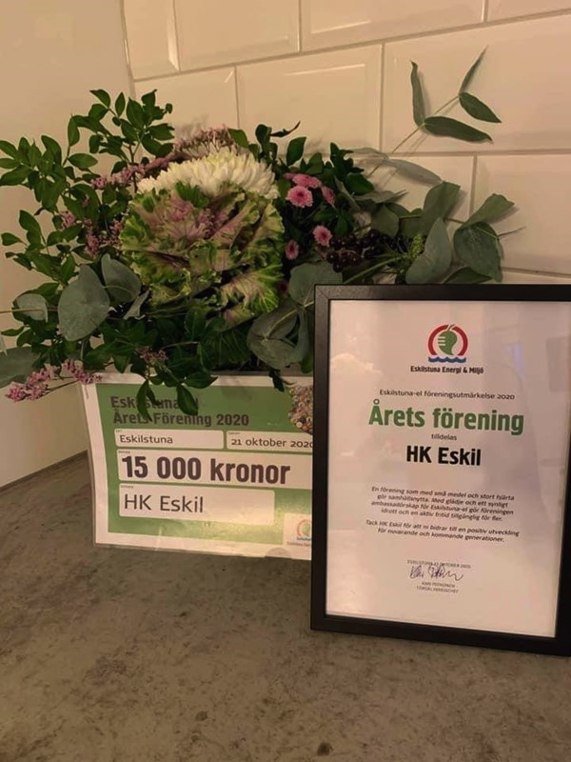

TABELLER SÄSONGEN 2020/2021

HK ESKIL HERR
Div. 2 Ö

Lag SP V O F +/- P +/-

HK Tyrold 5 5 0 0 165-138 10 27

HK Lif Blå 5 4 0 1 134-118 8 16

Huddinge HK 5 2 3 0 126-122 7 4

Borlänge HK 5 3 1 1 155-153 7 2

Örebro SK HK 5 3 0 2 142-136 6 6

Tumba HK 5 3 0 2 133-133 6 0

Hallstahammars SK HK 5 2 0 3 141-144 4 -3

Djurgårdens IF HF 5 1 1 3 124-127 3 -3

Skogås HK 5 1 1 3 132-142 3 -10

HK eRPing 5 1 0 4 111-109 2 2

HK Eskil 5 1 0 4 119-131 2 -12

HK GP 5 1 0 4 89-118 2 -29

HK ESKIL DAM
Div. 3 Östsv. Södra Dam

Lag SP V O F +/- P +/-
HK Eskil 5 5 0 0 127-84 10 43
Hallstahammars SK HK 4 3 1 0 124-68 7 56
HK Järnvägen 4 3 1 0 97-54 7 43
Tillberga IK 4 2 1 1 93-68 5 25
IFK Strängnäs 3 1 1 1 55-57 3 -2
IFK Örebro Handboll Vit 4 0 0 4 65-88 0 -23
Sala HF 4 0 0 4 49-119 0 -70
LIF Lindesberg B 4 0 0 4 49-121 0 -72

BILAGOR

